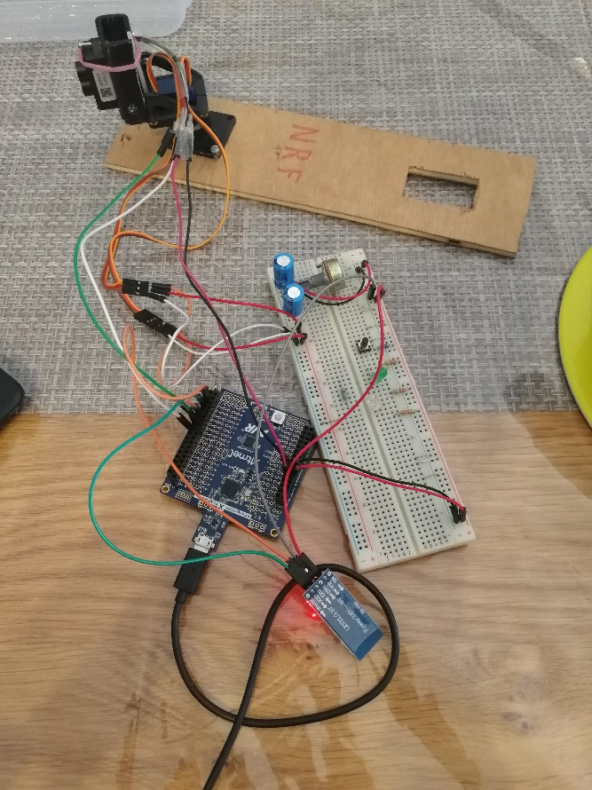**Sylvain Marsili**

**Rapport séance 20/12** :

Rajout d’une planche pour stabiliser les servos moteurs et voir clairement leurs bons fonctionnements + rajout du laser TF mini LIDAR

-Bluetooth + scanner :

J’ai réussi à associer le Bluetooth avec la fonction scanner, maintenant dès qu’on appuie sur un bouton avec notre téléphone la fonction scanner se lance. Une fois terminée le servo moteur horizontal scan normalement de nouveau.

-fluidité du servo moteur :

J’ai rencontré un problème, les servos moteur saccadaient trop leurs mouvements n’étaient pas fluide. Après différents essaies grâce à deux condensateurs et detach()/attach() tout est devenu fluide ce qui nous aidera à avoir une plus grande précision lors de nos mesures des distances.

-Laser :

J’ai fait le programme laser afin de récupérer les distances (grâce à software) que le laser TF mini LIDAR nous calcul, de plus j’ai essayé l’association entre le laser et mon programme servo. Malheureusement je rencontre des soucis des 0 s’affichent et de temps en temps la valeur des distances. Problème que j’essaie de régler.